

**Janeiro 2021**

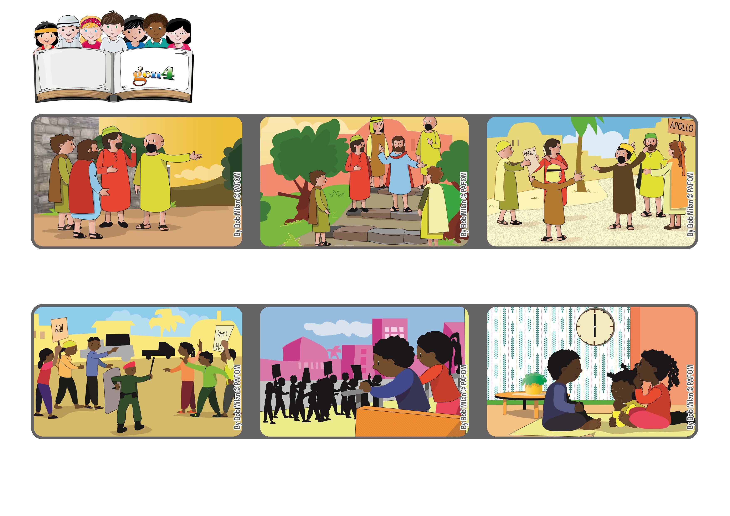

**"Permanecei no meu amor e dareis muito fruto” (Cf. Jo 15,5-9)**

**Palavra de vida**

**Permanecer sempre no amor**

**Percorrendo um caminho formado por degraus de pedras, ele pediu a Deus, seu Pai, o dom da unidade para os seus discípulos e para todos nós (Cf Jo 17,21).**

**Mesmo sendo todos irmãos e filhos de Deus, existiam e, ainda hoje, existem divisões entre nós. Vamos continuar a pedir a Deus, com confiança e insistentemente, o dom da unidade.**

**Rezávamos também nas nossas casas. Sentimos um grande amor no coração e muita alegria por termos ajudado o nosso povo. (Paulette – África)**

**Na Quinta-feira Santa, Jesus desceu com seus amigos de Jerusalém para o horto das oliveiras.**

**Nós, gen 4, pensamos em rezar juntas por uma eleição pacífica. Marcamos para rezar por essa finalidade diariamente, às 6 da noite, durante uma semana.**

**No nosso país, estamos em período eleitoral e, por isso, as pessoas, às vezes, discutem e brigam.**

**”© PAFOM, Desenhos e textos elaborados pelo Centro Gen4”**

**Os gen4 são as crianças do Movimento dos Focolares, fundado por Chiara Lubich.**